Дистанционное
задание для учащихся
ФИО педагога: Фролова Тамара Владимировна
Программа: «Чудеса из картона»
Объединение: «Чудеса из картона» 1-2 я группа
Дата занятия по рабочей программе: 02. 02.2021 г.
Тема занятия: Изготовление простейших разверток.
Задание: Макет грузового автомобиля из бумаги.
Материалы: лист бумаги, карандаш, линейка, ластик, ножницы, клей ПВА либо клеящий карандаш, кисточка для клея.
Автомобиль – это самоходное транспортное средство, предназначенное для движения по суше, за исключением железнодорожного транспорта.
Порядок выполнения: Начертите развертку автомобиля на плотную бумагу.

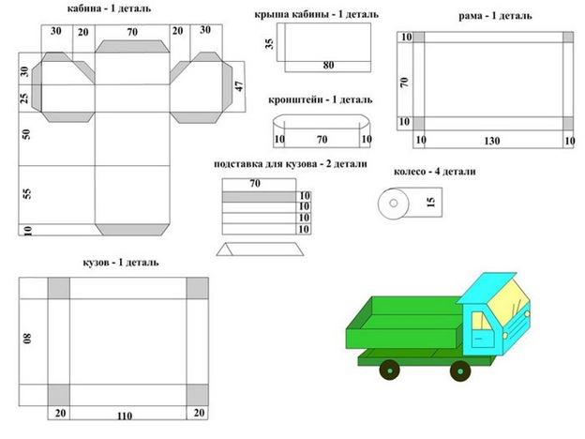
Результат сдать педагогу: 09.02.2021 г.
Результат сфотографировать и прислать мне на электронную почту tamara552011v@mail.ru или на viber 89086675886

